报AI灵图bug 日志要求&手顺1.0

相关信息开启与抓取手顺

1、灵图日志开启手顺（默认关闭）
- 打开地图 - 进入设置 - 进入其他 - 连续点击5次qq群 打开工程面板
- 在工程面板中打开nav日志开关和高德日志开关(若实车测试，请在路测前打开定位开关）见图4 关闭工程面板
注：刷机后， 请重新设置下；

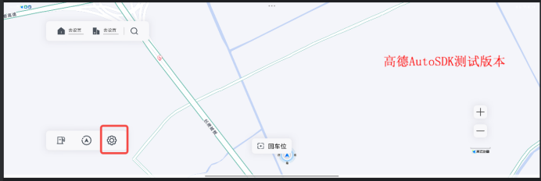

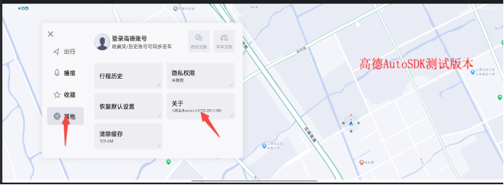

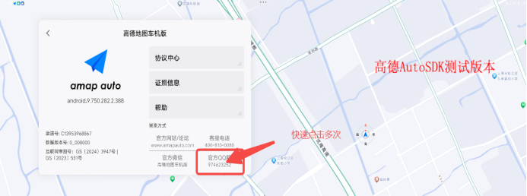

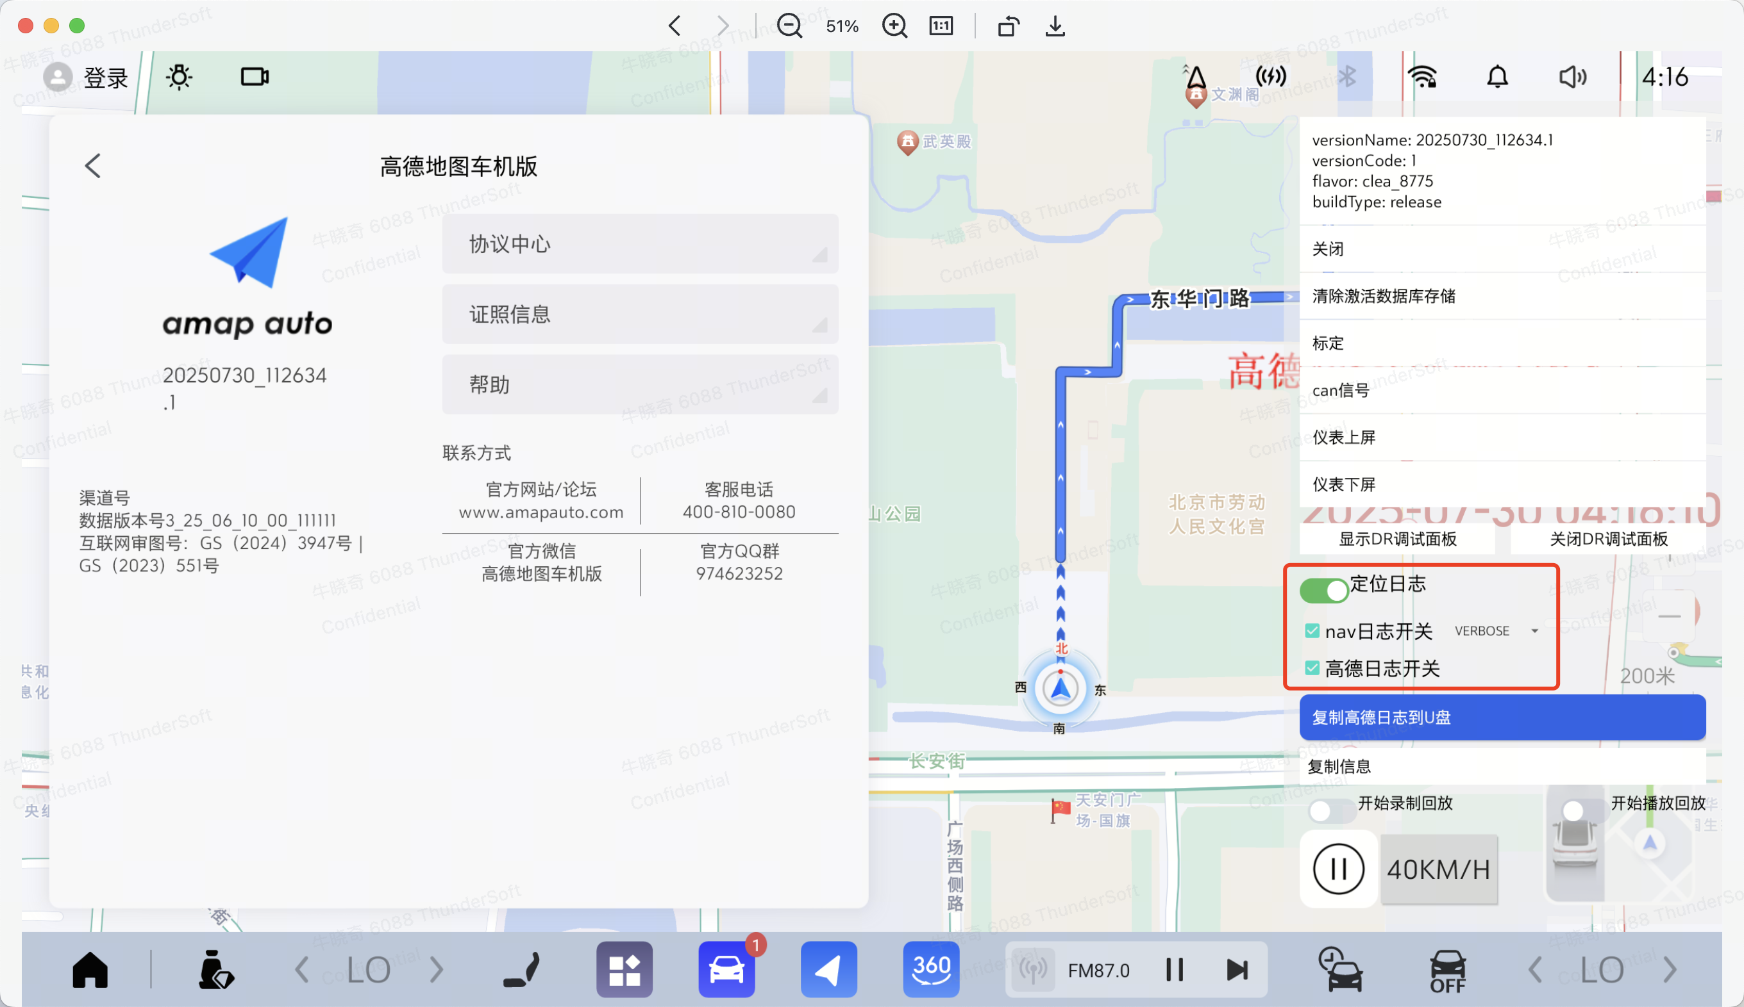

2、灵图日志导出手顺

2.1、地图日志
地图日志提供取的gmlogger即可

2.2、引擎BL日志
引擎日志导出方式分为2种
需要将bllog整个文件夹全部压缩上传

a、BL日志需要通过adb命令获取： adb pull /mnt/user/10/emulated/10/Android/data/com.sgm.navi.hmi/files/AutoMap/Gbl/bllog/

b、U盘拷贝，手顺参考下方说明
- 打开地图 - 进入设置 - 进入其他 - 连续点击5次qq群 打开工程面板
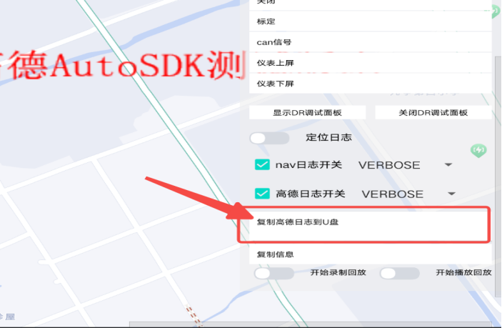
- 插上FAT32格式的U盘后点击复制高德日志到U盘
- 会复制/storage/emulated/0/Android/data/com.sgm.navi.hmi/files/AutoMap/Gbl/bllog
- 在U盘根目录自动创建例如bllog20250630_142020等带时间的文件夹
- 注意：复制信息或者出错信息会显示在下面的复制信息文本上，等待出现复制完成后即可，
如果中途出错查看出错信息。如果文件较大，耐心等待。复制时不可关闭此页面，关闭会导致复制终止。
导航相关问题需提供上面2.1、2.2中的所有日志

3、窗口dump信息
命令：adb shell dumpsys window
信息可以文本格式存储，贴bug上

4、系统cpu&内存
Cpu: adb shell top -n 1 -m 100
内存：adb pull /proc/meminfo

报bug要求

1、常规bug
- gmlogger + 导航引擎日志
- 操作视频

2、地图点击无响应
- gmlogger
- 操作视频
- 窗口dump信息

3、ANR

4、定位问题
按照灵图日志开启手顺和导出手顺获取灵图日志，同时还需按照系统侧要求获取其他模块日志

系统侧要求
- 在测试前，可通过下面命令设置好LOG 等级：
adb shell setprop persist.log.tag V
adb shell setprop persist.log.tag.Bosch_NavSensors V
adb shell setprop persist.log.tag.GnssLocationProvider V
adb shell setprop persist.log.tag.gmlocation V
adb shell setprop persist.log.tag.Gnss V
adb shell setprop persist.log.tag.gmlocation V
adb shell setprop persist.log.tag.Gnss V
adb shellsetprop persist.log.tag.GnssVhalVehicle V
adb shell setprop persist.vendor.bosch.hardware.gnss.sensors.log.counter 1
adb shell setprop persist.log.tag.GMVHAL V
- 出现问题时，请提供一下问题视频，同时用U盘导一下GMLogger, 同时
抓一下CAN LOG。

ICM要求
ICM 报问题手顺

5、gmlogger抓取方式
1、U盘抓取gmlogger
创建一个txt文本，重新名为GM_Log_USB
准备一个FAT32格式的U盘，将文件放入根目录后插入实车U口就能导入，实车通知栏可查看抓取进度

2、CAN LOG抓取
实车canlog抓取使用can盒，U盘空抓取，自带sdcard便可以直接复制

